Установлена инфицированность семенного картофеля, заложенного на хранение в крае

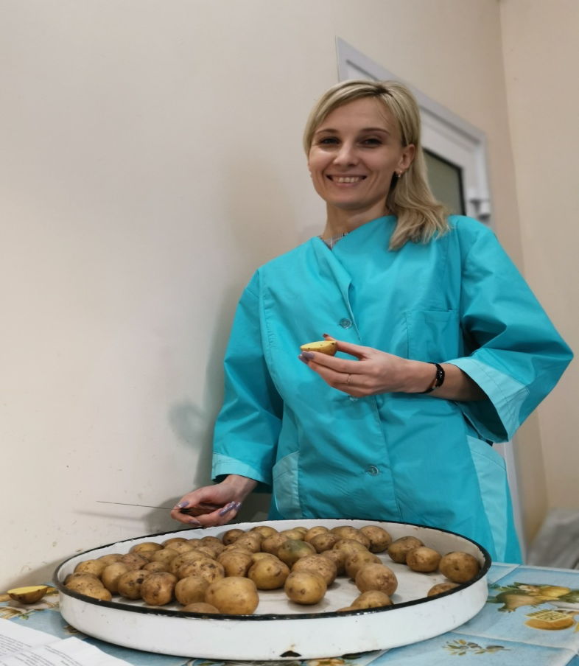
Фото 1. Ведущий агроном Емельяновского межрайонного отдела Степанова А.С. проводит клубневой анализ картофеля
При оценке качества засыпанного на хранение семенного картофеля специалисты филиала ФГБУ «Россельхозцентр» по Красноярскому краю ежегодно проводят клубневой анализ для установления инфицированности клубней возбудителями заболеваний. Выявление видового состава возбудителей, а также степени пораженности ими клубней необходимы для установления потерь при хранении и прогноза развития заболеваний на посадках картофеля.
Осенний клубневой анализ показал, что весь семенной материал в крае поражен болезнями. На клубнях отмечались признаки фитофтороза, мокрой и сухой гнилей, ризоктониоза (черной парши) и обыкновенной парши. Средний процент поражения клубней комплексом заболеваний составил 8,5%, что ниже предыдущего года и среднемноголетнего показателя на аналогичный период.
Рис. 1 Инфицированность семян картофеля заболеваниями в Красноярском крае при осеннем клубневом анализе
Инфекционный запас фитофтороза – наиболее вредоносного заболевания в крае, значительно ниже предыдущего года и среднемноголетних значений. Признаки заболевания были выявлены в 24% проверенного объема семян несортового картофеля. Пораженность возбудителями сухой гнили на уровне предыдущего года, а мокрой – в 2 раза ниже. При этом сухая гниль отмечалась в половине, а мокрая – в ¼ исследованного объема семенного материала. Зараженность паршой (черной и обыкновенной) хоть и ниже предыдущего года, но по-прежнему остается высокой (Рис. 1).
Наиболее опасно поражение семенного картофеля ризоктониозом, так как при высадке зараженных клубней происходит поражение ростков, при сильном поражении – их гибель и изреживание посадок, что может привести к существенному недобору урожая. Инфекция с семенами также попадает в почву, где может сохраняться долгие годы и заражать вновь высаженный картофель. Клубневой анализ показал, что 93% исследованного семенного материала в крае поражено возбудителем данного заболевания, при этом наиболее сильно были поражены следующие сорта: Метеор и Пароли - 3,0%, Королева Анна - 2,6%, ВР 808 - 2,5%, Мемфис и Садон - 2,0% (Рис. 2).
Рис. 2 Пораженность семенного картофеля различными видами парши при клубневом анализе осенью 2021 г. по сортам

